

MANUAL DE LIMPIEZA Y DESINFECCIÓN DE EPP’s

GT-MN02
Versión 02

CONTENIDO

1. INTRODUCCIÓN 3
2. OBJETIVOS 3
3. ALCANCE 4
4. POLÍTICAS DE OPERACIÓN 5
5. DEFINICIONES 7
6. ROLES Y RESPONSABILIDADES 8
7. LIMPIEZA Y DESINFECCIÓN DE EPP – TRAJE RESCATE SUBACUÁTICO. 8
8. LIMPIEZA Y DESINFECCIÓN DE EPP´S -TRAJE DE INCENDIOS ESTRUCTURALES 11
9 TRAJE DE PROTECCIÓN PERSONAL PARA MANEJO DE ABEJAS 16
10 EQUIPOS DE PROTECCIÓN PARA CUERPOS LAMINARES DE AGUA 18
11 EQUIPOS DE PROTECCIÓN PARA INCENDIOS FORESTALES 21
12 EQUIPO DE RESCATE TÉCNICO 24
13. LIMPIEZA Y DESINFECCIÓN EPR- EQUIPO DE PROTECCIÓN RESPIRATORIA. 26
14 LIMPIEZA Y DESINFECCIÓN EPP´S PROTECTORES AUDITIVOS DE INSERCIÓN 27
15 LIMPIEZA Y DESINFECCIÓN EPP MATPEL 28
16. VIDA ÚTIL. 32
17. DOCUMENTOS INTERNOS 33
18. DOCUMENTOS EXTERNOS 33
19. CONTROL DE CAMBIOS. 34
20. CONTROL DE FIRMAS. 34

INTRODUCCIÓN

Los Elementos de Protección Personal (EPP) suministrados por la entidad son fundamentales para mitigar los riesgos asociados a la exposición a agentes físicos, químicos y biológicos durante la prestación del servicio. Por ello, es esencial garantizar su adecuada limpieza, desinfección, conservación y almacenamiento, siguiendo las recomendaciones del fabricante y los controles definidos en la matriz de identificación de peligros, valoración y evaluación de riesgos institucional.
En este sentido, el uso de los EPP no constituye una medida aislada, sino que hace parte de la jerarquía de controles establecida en el Sistema de Gestión de Seguridad y Salud en el Trabajo (SG-SST), como medida complementaria cuando no es posible eliminar o controlar los riesgos en la fuente o en el medio. Su correcta implementación contribuye a la reducción de la probabilidad de ocurrencia de incidentes, accidentes de trabajo y enfermedades laborales en el personal operativo.
Este manual establece las directrices operativas para la limpieza y desinfección de los EPP utilizados en las actividades misionales del personal operativo de la Unidad Administrativa Especial Cuerpo Oficial de Bomberos de Bogotá, con el fin de preservar la salud, la seguridad y la integridad física de los servidores operativos. Así mismo, define las responsabilidades de los servidores en cuanto al uso obligatorio, cuidado y reporte de condiciones defectuosas de los EPP, así como los lineamientos para su inspección, reposición y control por parte de la entidad.
Lo anterior, en cumplimiento de lo dispuesto en el Decreto 1072 de 2015, la Resolución 0312 de 2019 y demás normatividad aplicable en materia de Seguridad y Salud en el Trabajo, promoviendo una cultura de autocuidado, prevención y mejora continua en el desarrollo de las operaciones institucionales.

OBJETIVOS
- Establecer los lineamientos técnicos para la limpieza, desinfección, secado, almacenamiento y control de los Elementos de Protección Personal (EPP) utilizados por el personal operativo de la Unidad Administrativa Especial Cuerpo Oficial de Bomberos de Bogotá.

- Promover las condiciones de higiene, funcionalidad y vida útil de los EPP, previniendo la contaminación cruzada y reduciendo el riesgo de enfermedades laborales, en el marco del Sistema de Gestión de Seguridad y Salud en el Trabajo (SG-SST).

ALCANCE

El presente manual aplica a todos los servidores operativos de la Unidad Administrativa Especial Cuerpo Oficial de Bomberos de Bogotá que utilizan Elementos de Protección Personal (EPP) en el desarrollo de actividades misionales asociadas a la atención de incidentes y emergencias.
Su alcance comprende las actividades de limpieza, desinfección, secado y almacenamiento de los EPP, realizadas posterior a su uso en escenarios operativos, con el fin de mantener condiciones adecuadas de higiene y prevenir riesgos asociados a la contaminación.
Este manual aplica en todas las estaciones y demás instalaciones donde se ejecuten estas actividades, así como en los espacios definidos para la disposición, limpieza y almacenamiento de los EPP.
Los procesos relacionados con la adquisición, almacenamiento, distribución, reposición y control de inventarios de los EPP son responsabilidad de la Subdirección Operativa y los procesos de mantenimiento son responsabilidad de la subdirección logística de acuerdo con los lineamientos institucionales vigentes.
Por su parte, desde el Sistema de Gestión de Seguridad y Salud en el Trabajo (SG-SST) se realizan actividades de seguimiento mediante inspecciones periódicas, orientadas a verificar las condiciones generales de los EPP y el cumplimiento de las prácticas definidas en el presente manual.
Su cumplimiento es de carácter obligatorio para el personal al que aplica.

POLÍTICAS DE OPERACIÓN

Responsabilidades de los líderes del proceso

- Socializar el presente documento al personal operativo de la entidad.
- Asegurar la implementación y seguimiento de los lineamientos establecidos en este manual.
- Gestionar la actualización del documento cuando se presenten cambios normativos, técnicos u operativos.
- Realizar la revisión y/o actualización del manual como mínimo cada dos (2) años.
- Garantizar que la documentación generada sea organizada y conservada conforme a las Tablas de Retención Documental (TRD) institucionales.

5.2 Responsabilidades del empleador (Entidad / Subdirecciones competentes)

- Asignar los recursos necesarios para la adquisición, reposición y gestión de los EPP.
- Identificar los peligros y riesgos presentes en los ambientes de trabajo como insumo para la selección de los EPP.
- Definir las especificaciones técnicas para la adquisición de los EPP, en articulación con el personal operativo.
- Desarrollar y garantizar la ejecución de actividades de capacitación relacionadas con el uso, limpieza, mantenimiento e inspección de los EPP.
- Realizar la planeación anual para la adquisición de los EPP del personal operativo.
- Gestionar la compra de los EPP asegurando el cumplimiento de las especificaciones técnicas definidas.
- Solicitar y conservar las fichas técnicas y Fichas de Datos de Seguridad (FDS) de los elementos adquiridos.
- Gestionar los procesos de garantía cuando se presenten fallas o defectos en los EPP.
- Realizar la custodia, almacenamiento y control de inventarios de los EPP a través de las dependencias responsables.
- Realizar seguimiento al mantenimiento preventivo y correctivo de los equipos utilizados en la limpieza y desinfección de los EPP (lavadoras, secadoras y herramientas).
- Consultar y aplicar la normatividad vigente definida en el Normograma institucional.

5.3 Responsabilidades de los/as servidores/as operativos/as:

- Realizar la limpieza, desinfección y cuidado de los EPP asignados, de acuerdo con los lineamientos establecidos en este manual.
- Ejecutar las actividades conforme a las fichas técnicas, recomendaciones del fabricante e instrucciones institucionales.
- Reportar oportunamente a los jefes de estación, líderes de grupo cualquier novedad que afecte el estado o funcionamiento de los EPP.
- Almacenar los EPP en condiciones adecuadas de limpieza, orden y conservación, garantizando su disponibilidad para el servicio.
- Utilizar los EPP exclusivamente para la atención de emergencias y conforme a la actividad desarrollada.
- Realizar inspecciones periódicas a los EPP asignados e informar cualquier condición que requiera mantenimiento, reposición o baja.
- Utilizar únicamente EPP certificados y aprobados por la entidad.

5.4 Uso de productos autorizados y mantenimiento de equipos de lavado

- Utilizar los elementos de protección personal requeridos durante las actividades de limpieza (guantes, gafas y protección respiratoria, según aplique).
- Emplear únicamente los productos de limpieza autorizados, conforme a las fichas técnicas o Fichas de Datos de Seguridad (FDS) dispuestos por el fabricante.
- Realizar el lavado y secado de los EPP en los equipos dispuestos en las estaciones, de acuerdo con las condiciones operativas.
- Garantizar por parte de la Subdirección de Gestión Corporativa que los equipos de lavado (lavadoras y secadoras) cuenten con mantenimiento preventivo y correctivo, con el fin de asegurar su adecuado funcionamiento.
- Disponer de los insumos necesarios para la descontaminación, embalaje y manejo de los EPP contaminados.

DEFINICIONES

- Almacenamiento adecuado: Condiciones controladas (temperatura, humedad, ventilación, limpieza) que evitan el deterioro del EPP y la contaminación cruzada.
- Condiciones y medio ambiente: Factores del entorno laboral que pueden generar riesgos para la seguridad y salud de los trabajadores, incluyendo:

  - Características físicas de los espacios, equipos, herramientas y materiales.
  - Agentes físicos, químicos y biológicos presentes y sus niveles de concentración.
  - Procedimientos operativos que incidan en los niveles de exposición.
  - Organización del trabajo, factores ergonómicos, biomecánicos y psicosociales.
- Descontaminación: Proceso físico, químico o biológico que permite eliminar o reducir de forma significativa microorganismos o contaminantes en las superficies de los EPP, sin deteriorar su funcionalidad o estructura.
- Desinfección: Acción destinada a eliminar microorganismos patógenos en superficies, equipos o ambientes, minimizando el riesgo de infección o contaminación.
- Desinfectante: Sustancia química o natural utilizada para eliminar una amplia variedad de microorganismos potencialmente nocivos en personas, superficies o elementos de contacto.
- Detergente: Producto que, mezclado con agua, facilita la limpieza al desprender y remover partículas de suciedad de una superficie.
- EPP – Equipo de Protección Personal: Elemento o conjunto de elementos diseñados para ser utilizados por el trabajador, con el fin de protegerlo frente a uno o varios riesgos que puedan afectar su seguridad o salud en el trabajo.
- Esterilización: Proceso diseñado para eliminar completamente todos los microorganismos, incluyendo esporas bacterianas, de objetos o superficies mediante métodos físicos o químicos controlados.
- FDS: Ficha de Datos de Seguridad: Documento que contiene información técnica y preventiva sobre el manejo seguro de sustancias químicas.
- Limpieza: Proceso mediante el cual se remueven residuos, suciedad o agentes extraños de una superficie o equipo.
- Uso adecuado del EPP: Aplicación correcta del equipo según el riesgo identificado, siguiendo procedimientos, instrucciones técnicas del fabircante y normatividad vigente.
- Vida útil: Periodo durante el cual el EPP mantiene sus características de protección, siempre que se utilice, mantenga y almacene correctamente según el fabricante.

ROLES Y RESPONSABILIDADES
Subdirección de Gestión Humana – Seguridad y Salud en el Trabajo
Subdirección Operativa
Subdirección Gestión del Riesgo
Subdirección Logística
Subdirección de Gestión Corporativa

LIMPIEZA Y DESINFECCIÓN DE EPP – TRAJE RESCATE SUBACUÁTICO.

Los trajes de rescate subacuático son Elementos de Protección Personal (EPP) de uso especializado, empleados por el grupo UARBO en el desarrollo de operaciones de búsqueda, rescate y recuperación en ambientes acuáticos. Estos equipos están diseñados para brindar protección frente a condiciones de humedad, bajas temperaturas y posibles contaminantes presentes en cuerpos de agua, por lo que requieren procedimientos específicos de limpieza y desinfección acordes a su material y nivel de exposición.

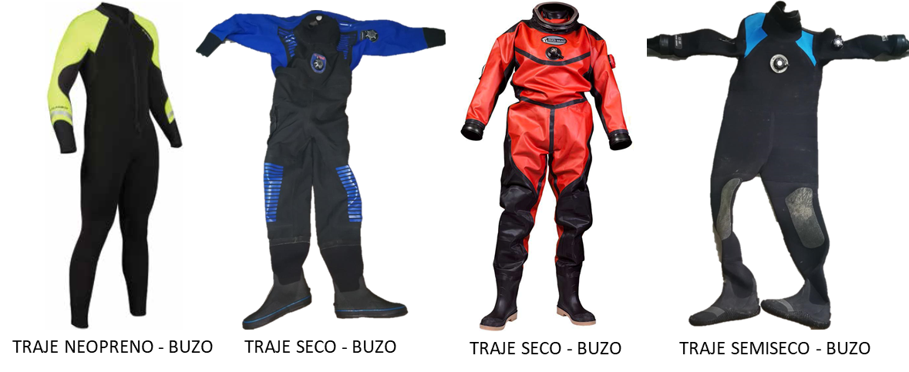

Imagen 1 elementos de protección personal búsqueda y recuperación subacuático.

Después de la navegación.

    - Una vez finalizada la navegación, diríjase a una zona segura y realice la descontaminación del bote, equipos y herramientas utilizando agua y detergente.
    - El personal deberá retirar los EPP en el siguiente orden: traje antifluido, traje de neopreno o traje seco, chaleco, gafas, botas de caucho y casco; por último, retirar los guantes.
    - Realizar lavado de manos y retirar la mascarilla, evitando la contaminación cruzada entre las manos y el elemento de protección respiratoria.
    - Efectuar una primera descontaminación en el sitio de los EPP mediante lavado con agua y detergente o jabón preferiblemente con pH neutro.
    - Embalar los EPP en bolsa roja, sellarla adecuadamente y trasladarla a la estación para su disposición en el área correspondiente (zona de limpieza y desinfección de EPP).
    - En el sitio de la emergencia, el personal deberá lavar con abundante agua y jabón las partes del cuerpo que hayan tenido contacto con agua potencialmente contaminada y aplicar gel antibacterial. Cada servidor deberá contar con ropa de cambio y toalla personal.
    - Al llegar a la estación, retirar los EPP de la bolsa utilizando guantes de nitrilo y protección nasobucal para manipular elementos potencialmente contaminados. De ser necesario, realizar un nuevo proceso de descontaminación.
    - El personal deberá ducharse con abundante agua y jabón, con el fin de reducir el riesgo biológico asociado a la exposición.

Después de la inmersión.

    - Finalizada la actividad de buceo, realizar la descontaminación en el sitio de los EPP y equipos utilizados, incluyendo: chaleco, traje de neopreno, capucha, guantes, zapatones, visor, snorkel, aletas, regulador, octopus, cinturón de lastre, cilindro de aire, computador de buceo y equipo auxiliar.
    - Efectuar el lavado inicial de los equipos y accesorios utilizando agua y detergente, siguiendo las recomendaciones del fabricante.
    - Instalar ducha portátil en el sitio y realizar higiene corporal con abundante agua y jabón antibacterial. Esta actividad aplica para el personal que haya realizado la inmersión.
    - Embalar los EPP en bolsa roja, sellarla adecuadamente y trasladarla a la estación para su almacenamiento.
    - En la estación, retirar los EPP utilizando guantes de nitrilo y protección nasobucal para su manipulación.
    - Sumergir los trajes de neopreno y equipos en un recipiente con agua y detergente durante un tiempo aproximado de 24 horas, según condiciones de contaminación.
    - Realizar el lavado en lavadora industrial, retirar los EPP y dejarlos secar a la sombra, evitando la exposición directa a radiación UV.

Condiciones de almacenamiento.

    - El traje deberá almacenarse colgado o doblado según su configuración original, garantizando condiciones adecuadas de conservación. Cada traje deberá desplegarse e inspeccionarse como mínimo cada seis (6) meses. Cualquier novedad deberá ser reportada por escrito al jefe inmediato, con copia a la Subdirección Operativa. Desde la Subdirección de Gestión Humana – Seguridad y Salud en el Trabajo (SG-SST) se dispone de un código QR para el reporte de novedades relacionadas con los Elementos de Protección Personal (EPP). La información registrada será gestionada y remitida a las subdirecciones competentes para su respectivo trámite, seguimiento y control.
    - Los equipos deberán ubicarse en percheros durante el turno y en lockers durante los periodos de descanso.
    - Almacenar en un lugar seco y a temperatura ambiente.
    - Evitar la exposición directa a la luz solar.
    - No apilar los trajes unos sobre otros.
    - Se recomienda almacenar los cascos dentro de una bolsa protectora.
    - Mantener la cremallera parcialmente cerrada, dejando una abertura aproximada de 10 cm.
    - En almacenamiento en vehículos o contenedores, evitar la abrasión por fricción constante.

LIMPIEZA Y DESINFECCIÓN DE EPP´S -TRAJE DE INCENDIOS ESTRUCTURALES

Los Equipos de Protección Personal utilizados en el combate de incendios estructurales son empleados por el personal operativo durante la atención de emergencias que involucran fuego en edificaciones, donde se presentan altas temperaturas, humo, gases tóxicos, material particulado y residuos de combustión.
Estos EPP, que incluyen sacón, pantalón, casco, guantes, botas y equipos de protección respiratoria, están diseñados para proteger al bombero frente a condiciones extremas de calor y exposición a contaminantes peligrosos. Sin embargo, durante su uso, pueden acumular sustancias nocivas como hollín, hidrocarburos, compuestos químicos y agentes cancerígenos derivados de la combustión.
Por lo anterior, es fundamental establecer procedimientos específicos de limpieza y desinfección que permitan remover contaminantes adheridos a los EPP, reduciendo el riesgo de exposición secundaria y preservando sus condiciones de seguridad, funcionalidad y desempeño operativo.

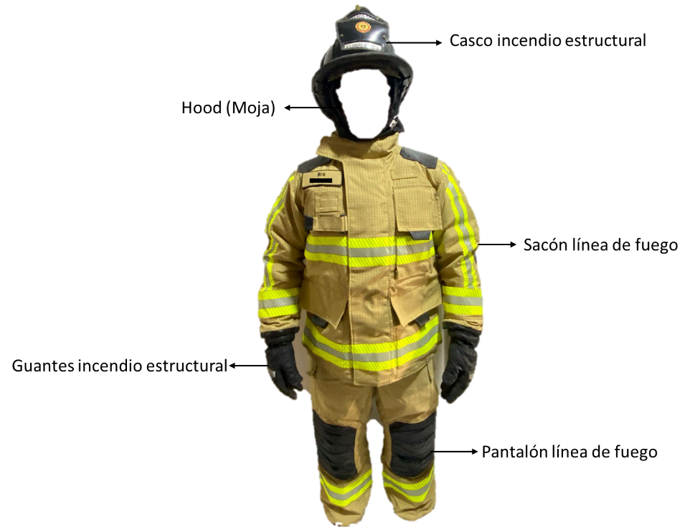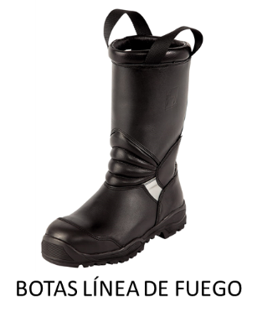

Imagen 2 elementos de protección personal línea de fuego.

Después de la atención del incendio.

Las actividades de limpieza de los Elementos de Protección Personal (EPP) utilizados en el combate de incendios estructurales se ejecutarán en función del nivel de exposición a contaminantes, garantizando en todo momento la eliminación de agentes peligrosos sin comprometer la integridad de los equipos. Para tal fin, se tomarán como referencia buenas prácticas internacionales, como las establecidas en la National Fire Protection Association 1851, las cuales serán adoptadas como marco técnico de referencia para la gestión de limpieza, mantenimiento y control de los EPP.
En este contexto, se establece la siguiente clasificación de los procesos de limpieza, definida como una guía técnica adaptada a la operación de la entidad, orientada a la toma de decisiones según el nivel de contaminación de los EPP, sin que ello implique la disminución de los estándares de seguridad y protección del personal. La aplicación de estos niveles no exime el cumplimiento de las recomendaciones del fabricante del EPP:
Tabla 1. Clasificación de los niveles de limpieza de EPP según el nivel de contaminación
Nivel de limpieza | Cuándo aplica | Actividades principales | Observaciones operativas
Limpieza básica (rutinaria) | Posterior a cada evento con exposición baja o moderada, sin presencia de contaminantes peligrosos adheridos | - Retiro de suciedad visible (hollín, polvo)  - Enjuague con agua  - Uso de detergente suave o jabón (si aplica)  - Secado en condiciones adecuadas | Se realiza en el sitio o en la estación. Su objetivo es reducir la contaminación superficial y evitar la transferencia de contaminantes. No reemplaza procesos de limpieza más rigurosos cuando estos sean requeridos.
Limpieza intermedia o avanzada | Cuando exista contaminación visible significativa o exposición a humo denso, hollín, hidrocarburos u otros subproductos de la combustión | - Lavado con detergentes adecuados  - Uso de equipos de lavado (lavadoras industriales de las estaciones)  - Secado controlado | Debe garantizar la remoción efectiva de contaminantes. En caso de no contar con los medios adecuados en la estación, se deberá gestionar su realización en otra estación, evitando la reutilización del EPP sin limpieza adecuada.
Limpieza especializada | En casos de exposición a sustancias químicas peligrosas, contaminantes biológicos o materiales de difícil remoción (escenarios MATPEL) | - Evaluación del nivel de contaminación  - Aplicación de procedimientos específicos de descontaminación (con apoyo del grupo MATPEL)  - Definición de limpieza especializada, disposición del EPP | Requiere valoración técnica. Si no se cuenta con la capacidad operativa para su descontaminación, el EPP deberá ser retirado de servicio hasta definir su manejo seguro con la Subdirección Operativa.
Fuente: Elaboración propia SGH – SST UAE Cuerpo Oficial de Bomberos Bogotá basado en la NFPA 1851 2020

Con base en la clasificación definida, a continuación, se establecen los lineamientos para la ejecución de las actividades de descontaminación inicial y limpieza de los Elementos de Protección Personal (EPP), las cuales deberán aplicarse de manera progresiva según el nivel de contaminación identificado. Estas actividades comprenden tanto las acciones realizadas en el sitio de la emergencia (zona fría), orientadas a la reducción inmediata de la carga contaminante, como los procesos de limpieza desarrollados en la estación, garantizando en todo momento la protección del personal, la integridad de los equipos y el cumplimiento de las recomendaciones del fabricante.

    - Finalizada la atención del incendio, diríjase a una zona fría y realice una limpieza inicial del equipo de protección respiratoria y del EPP, orientada a la reducción de la carga contaminante superficial. Para la remoción de suciedad visible, se deberán emplear métodos no abrasivos, evitando el uso de herramientas que puedan generar desgaste o daño en los materiales, conforme a las recomendaciones del fabricante.
    - En la zona fría, ventile su cuerpo y proceda al retiro controlado del casco, hood (monja) y la careta full face.
    - Retirar los guantes, el sacón y el pantalón. De ser posible, solicitar apoyo de un compañero con el fin de reducir el riesgo de contaminación cruzada.
    - Verificar el estado de los EPP, identificando señales de contaminación por sustancias químicas o fluidos, así como desgarres, quemaduras, perforaciones o signos de desgaste que puedan comprometer su funcionalidad.
    - Realizar la remoción de material particulado visible (hollín, polvo) mediante métodos disponibles en sitio, priorizando técnicas que no generen daño al material y utilizando protección nasobucal.
    - Enjuagar los EPP con agua en el sitio, con el fin de retirar contaminantes gruesos y residuos superficiales, siempre que esta acción no genere riesgos adicionales ni afecte la seguridad de la operación.
    - Utilizar guantes de nitrilo y protección nasobucal para la manipulación de elementos potencialmente contaminados.
    - Realizar la limpieza del casco con agua y detergente de pH neutro, siguiendo las recomendaciones del fabricante. No utilizar productos químicos que puedan afectar su resistencia o integridad.
    - Lavar la mascarilla full face con agua y detergente adecuado, conforme a las recomendaciones del fabricante.
    - Limpiar las botas con agua y detergente, de forma manual. Posteriormente, se podrá aplicar tratamiento al material exterior según las especificaciones del fabricante.
    - En la estación, realizar el lavado de los EPP (sacón, pantalón, hood, guantes) utilizando los medios adecuados que garanticen la remoción efectiva de contaminantes. Previamente, verificar que no contengan elementos extraños. Los cierres, velcros y accesorios deberán estar asegurados para evitar daños. Utilizar detergentes conforme a las recomendaciones del fabricante. No utilizar hipoclorito ni blanqueadores clorados.
    - Retirar las prendas y disponerlas para secado, preferiblemente a la sombra, evitando la exposición directa a radiación UV.
    - Realizar el secado de los EPP conforme a las recomendaciones del fabricante, garantizando que no queden residuos de humedad que puedan afectar sus propiedades.
    - En caso de no garantizar una limpieza adecuada del EPP, este no deberá ser reutilizado hasta que se realice el proceso en condiciones seguras.

Condiciones de almacenamiento.
    - El traje deberá almacenarse colgado o doblado conforme a su configuración original, garantizando condiciones adecuadas de conservación. Cada traje deberá desplegarse e inspeccionarse como mínimo cada seis (6) meses, con el fin de verificar su estado físico y funcional. La responsabilidad de esta inspección recaerá en cada bombero. Cualquier novedad, daño o deterioro deberá ser reportado por escrito al jefe inmediato, con copia a la Subdirección Operativa para su registro y gestión. Desde la Subdirección de Gestión Humana – Seguridad y Salud en el Trabajo (SG-SST) se dispone de un código QR para el reporte de novedades relacionadas con EPP. La información registrada será gestionada y remitida a las subdirecciones competentes para su respectivo trámite, seguimiento y control.
    - Los equipos deberán ubicarse en percheros durante el turno y en lockers durante los periodos de descanso.
    - Almacenar los EPP en un lugar seco y a temperatura ambiente.
    - Evitar la exposición directa a la luz solar.
    - Evitar apilar los trajes unos sobre otros.
    - Se podrá almacenar los cascos en bolsas protectoras para evitar contaminación o deterioro.
    - Mantener la cremallera en posición cerrada, dejando una abertura aproximada de 10 cm.
    - En caso de almacenamiento en vehículos o contenedores, se deberá evitar la abrasión por fricción constante con superficies de contacto.

TRAJE DE PROTECCIÓN PERSONAL PARA MANEJO DE ABEJAS

Los Equipos de Protección Personal (EPP) utilizados en las actividades de control y recolección de abejas son empleados por el personal operativo durante la atención de incidentes que involucran la presencia de enjambres, donde existe riesgo de picaduras, contacto con material biológico y exposición a sustancias naturales como venenos y residuos orgánicos.
Estos EPP, están diseñados para prevenir el contacto directo con los insectos y minimizar el riesgo de afectaciones al personal. Durante su uso, pueden contaminarse con restos biológicos, secreciones, residuos del entorno o agentes externos presentes en la zona de intervención.
Por lo anterior, se hace necesario establecer procedimientos de limpieza y desinfección que permitan mantener condiciones adecuadas de higiene, reducir el riesgo de contaminación cruzada y asegurar el adecuado estado funcional de los EPP para su reutilización en condiciones seguras.

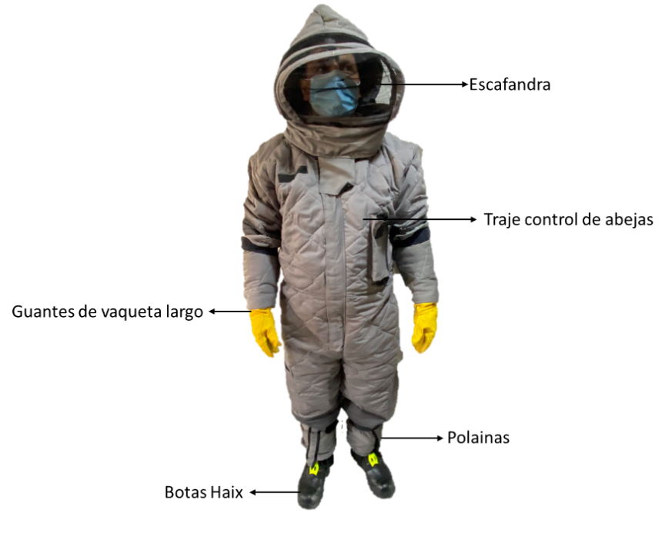
Imagen 3 elementos de protección personal para control y recolección de abejas.

Limpieza y desinfección de EPP’s -control y recolección de abejas.

    - Después de cada servicio de control o recolección de abejas, se deberá realizar una limpieza general del traje, incluyendo una descontaminación inicial en el sitio y una limpieza posterior en la estación, de acuerdo con las condiciones operativas.
    - Retirar el traje evitando el contacto con la superficie externa. De ser posible, solicitar apoyo de un compañero que también cuente con EPP.
    - Disponer el traje en su maleta o contenedor para su traslado a la estación, evitando su contacto con otros elementos o superficies.
    - Retirar manualmente aguijones, residuos vegetales o material adherido, utilizando guantes de protección y, de ser posible, un cepillo de cerdas suaves u otro elemento no abrasivo.
    - Realizar el lavado del traje de forma manual o mediante lavadora, utilizando detergente conforme a las recomendaciones del fabricante. Previamente, asegurar velcros, cremalleras y broches para evitar daños durante el proceso.
    - Secar el traje en un lugar ventilado, protegido de la luz solar directa. Evitar el uso de secadoras o fuentes de calor excesivo que puedan deteriorar los materiales.
    - Lavar la escafandra de forma manual, evitando deformaciones o daños en sus partes preformadas.

Condiciones de almacenamiento.

    - Almacenar el traje en un lugar seco y a temperatura ambiente.
    - El traje deberá mantenerse colgado o doblado conforme a su configuración original y dentro de su maleta de almacenamiento. Deberá desplegarse e inspeccionarse como mínimo una (1) vez por semana o posterior a la prestación del servicio, con el fin de verificar su estado general. Esta actividad será responsabilidad de cada bombero. Cualquier novedad deberá ser reportada por escrito al jefe inmediato, con copia a la Subdirección Operativa. Desde la Subdirección de Gestión Humana – Seguridad y Salud en el Trabajo (SG-SST) se dispone de un código QR para el reporte de novedades relacionadas con los EPP. La información registrada será gestionada y remitida a las subdirecciones competentes para su respectivo trámite, seguimiento y control.
    - Evitar la exposición directa a la luz solar.

EQUIPOS DE PROTECCIÓN PARA CUERPOS LAMINARES DE AGUA
Los Equipos de Protección Personal (EPP) para intervención en cuerpos laminares de agua son utilizados por el personal operativo de la Unidad Administrativa Especial Cuerpo Oficial de Bomberos de Bogotá durante la atención de emergencias asociadas a inundaciones, encharcamientos, lluvias intensas y demás eventos que implican contacto con agua acumulada en entornos urbanos o rurales.
Estos equipos, que incluyen trajes impermeables, botas, guantes, cascos y otros elementos de protección, están diseñados para reducir la exposición a condiciones de humedad y posibles contaminantes presentes en el agua, tales como residuos sólidos, sustancias químicas o agentes biológicos.
Dado que este tipo de intervenciones implica la exposición frecuente a aguas potencialmente contaminadas, se hace necesario establecer lineamientos específicos para el uso, limpieza, desinfección, secado y almacenamiento de los EPP, con el fin de prevenir riesgos para la salud del personal y mantener condiciones adecuadas de funcionamiento de los equipos.

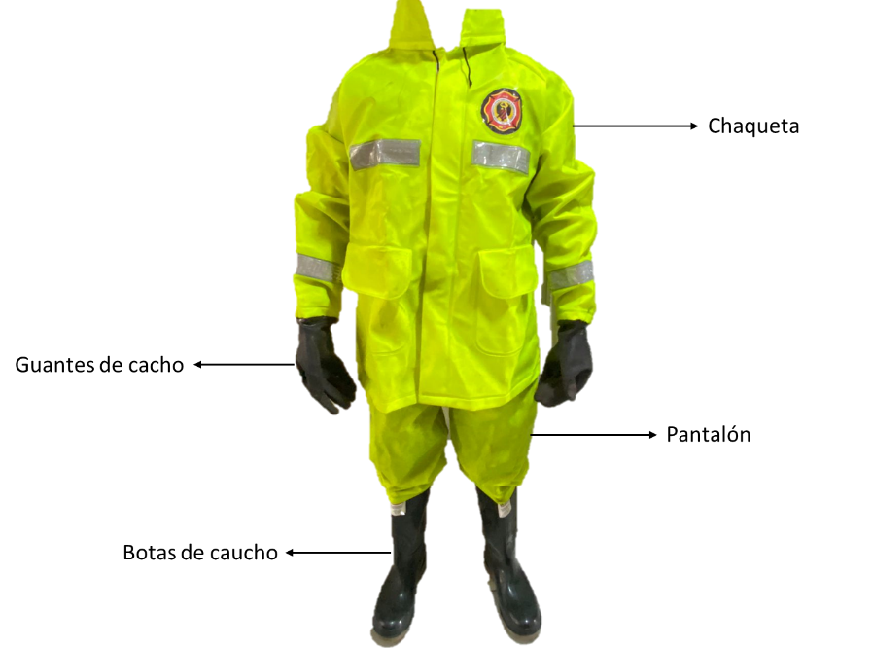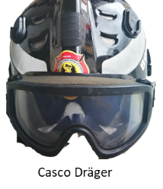
Imagen 4 elementos de protección personal para atención a emergencias por inundaciones.

Limpieza y desinfección de trajes para cuerpos laminares de agua.

    - Finalizada la intervención, antes de retirar el EPP, realizar una descontaminación gruesa del traje mediante la aplicación de abundante agua limpia, utilizando el chorro del vehículo de emergencias con presión controlada.
    - Posterior a la descontaminación inicial, retirar el traje, gafas, casco y guantes, evitando el contacto con las superficies externas del EPP.
    - Realizar una segunda descontaminación de los EPP en el sitio, mediante lavado con agua y detergente.
    - Embalar los EPP en bolsa roja, sellarla adecuadamente y trasladarla a la estación para su almacenamiento en el área definida.
    - Lavar con abundante agua y jabón las partes del cuerpo que hayan tenido contacto con el agua potencialmente contaminada y aplicar gel antibacterial.
    - Realizar lavado de manos de manera inmediata, con el fin de evitar la contaminación cruzada.
    - En la estación, retirar los EPP de la bolsa utilizando guantes de nitrilo y protección nasobucal para manipular los elementos potencialmente contaminados. De ser necesario, realizar una nueva descontaminación.
    - Desarmar el casco, cuando aplique, y realizar su limpieza con agua y detergente, siguiendo las recomendaciones del fabricante. No utilizar productos químicos que puedan afectar su resistencia.
    - Realizar el lavado del traje y demás EPP con agua y detergente conforme a las recomendaciones del fabricante, utilizando los medios disponibles.
    - Disponer los EPP para secado en un lugar ventilado, protegido de la luz solar directa.
    - Evitar almacenar el traje doblado por periodos prolongados, con el fin de prevenir deterioro o afectación del material.
    - Realizar una inspección visual del equipo, verificando que no presente rasgaduras, roturas, perforaciones u otros daños.

Condiciones de almacenamiento.

    - El traje deberá almacenarse colgado o doblado conforme a su configuración original, garantizando condiciones adecuadas de conservación. Cada traje deberá desplegarse e inspeccionarse como mínimo cada seis (6) meses, con el fin de verificar su estado físico y funcional. Esta actividad será responsabilidad de cada bombero. Cualquier novedad deberá ser reportada por escrito al jefe inmediato, con copia a la Subdirección Operativa para su registro y gestión. Desde la Subdirección de Gestión Humana – Seguridad y Salud en el Trabajo (SG-SST) se dispone de un código QR para el reporte de novedades relacionadas con los EPP. La información registrada será gestionada y remitida a las subdirecciones competentes para su respectivo trámite, seguimiento y control.
    - Los equipos deberán ubicarse en percheros durante el turno y en lockers durante los periodos de descanso.
    - Almacenar los EPP en un lugar seco y a temperatura ambiente.
    - Evitar la exposición directa a la luz solar.
    - Evitar apilar los trajes unos sobre otros.
    - Se podrá almacenar los cascos en bolsas protectoras para evitar contaminación o deterioro.
    - En caso de almacenamiento en vehículos o contenedores, se deberá evitar la abrasión por fricción constante con superficies de contacto.
    - Evitar la tensión excesiva en los hombros cuando los trajes se encuentren colgados.
    - No se deberán almacenar EPP contaminados junto con EPP limpios, con el fin de evitar contaminación cruzada.

EQUIPOS DE PROTECCIÓN PARA INCENDIOS FORESTALES
Los Equipos de Protección Personal (EPP) utilizados en la atención de incendios forestales son empleados por el personal operativo durante intervenciones en coberturas vegetales, donde se presentan condiciones de exposición prolongada a calor radiante, humo, material particulado, terreno irregular y factores ambientales variables.
Estos equipos, que incluyen prendas de protección contra el fuego forestal, casco, guantes, y otros elementos complementarios, están diseñados para brindar protección frente a condiciones térmicas moderadas, contacto con vegetación, brasas y partículas en suspensión, así como para facilitar la movilidad del personal en entornos de difícil acceso.
Durante su uso, los EPP pueden contaminarse con hollín, cenizas, residuos vegetales y otros agentes presentes en el entorno, lo que hace necesario establecer lineamientos específicos para su limpieza, desinfección, secado y almacenamiento, con el fin de mantener condiciones adecuadas de higiene, funcionalidad y desempeño operativo.

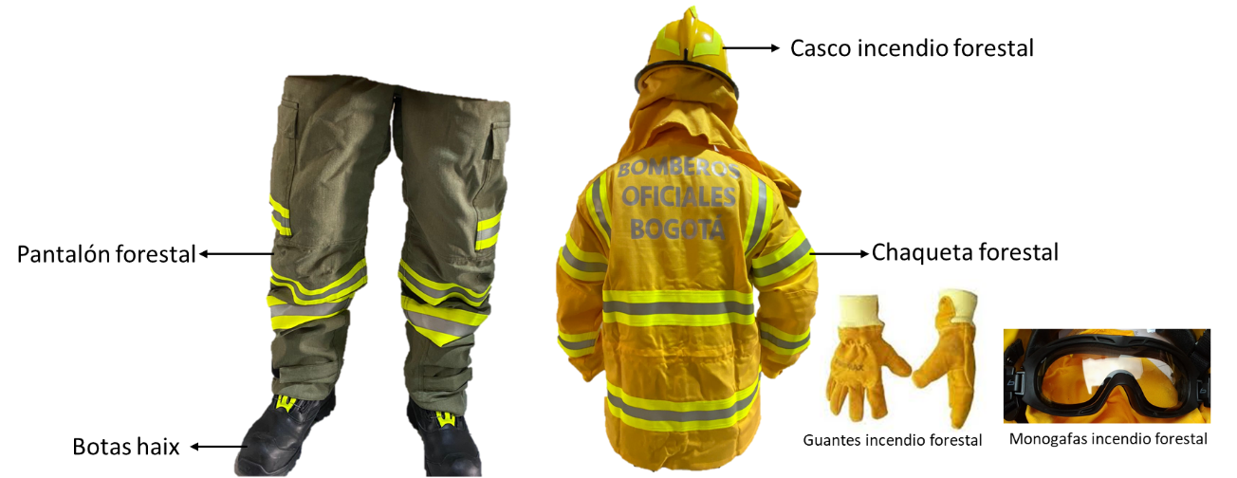
Imagen 5 elementos de protección personal para atención de incendios forestales.

Limpieza y desinfección de EPP forestal.

    - Finalizada la atención del incendio forestal, evitar retirar el equipo de protección personal y respiratoria hasta ubicarse en una zona segura.
    - En la zona segura, ventilar el cuerpo y proceder al retiro del casco, monogafas y protección respiratoria.
    - Retirar los guantes, la chaqueta y el pantalón, evitando el contacto con las superficies externas del EPP. De ser posible, utilizar ropa de cambio para el traslado a la estación.
    - Utilizar guantes de nitrilo y protección nasobucal para manipular los elementos potencialmente contaminados.
    - Verificar el estado de los EPP, identificando señales de quemaduras, rasgaduras, desgaste o cualquier otro daño.
    - Verificar la condición de la mascarilla de protección respiratoria y, de ser necesario, realizar el cambio de filtro conforme a las recomendaciones del fabricante.
    - Desarmar el casco, cuando aplique, y realizar su limpieza con agua y detergente, siguiendo las recomendaciones del fabricante. No utilizar productos químicos que puedan afectar su resistencia.
    - Realizar la limpieza de las botas con agua y detergente, de forma manual, utilizando cepillo u otro elemento no abrasivo, se recomienda tratar después el cuero. Es importante retirar las plantillas para dejarlas secar tras un uso prolongado.
    - En la estación, realizar el lavado de los EPP (chaqueta, pantalón, guantes y capucha forestal) mediante inmersión inicial en agua con detergente por un tiempo aproximado de 5 a 10 minutos, seguido de lavado manual o en lavadora, utilizando productos conforme a las recomendaciones del fabricante. No utilizar hipoclorito ni blanqueadores clorados.
    - Retirar las prendas y disponerlas para secado, preferiblemente a la sombra, evitando la exposición directa a radiación UV. Se podrá utilizar secadora, siempre que se ajusten las condiciones recomendadas por el fabricante.

Condiciones de almacenamiento.

    - El traje deberá almacenarse colgado o doblado conforme a su configuración original, garantizando condiciones adecuadas de conservación. Cada traje deberá desplegarse e inspeccionarse como mínimo cada seis (6) meses, con el fin de verificar su estado físico y funcional. Esta actividad será responsabilidad de cada bombero. Cualquier novedad deberá ser reportada por escrito al jefe inmediato, con copia a la Subdirección Operativa para su registro y gestión. Desde la Subdirección de Gestión Humana – Seguridad y Salud en el Trabajo (SG-SST) se dispone de un código QR para el reporte de novedades relacionadas con los EPP. La información registrada será gestionada y remitida a las subdirecciones competentes para su respectivo trámite, seguimiento y control.
    - Los equipos deberán ubicarse en percheros durante el turno y en lockers durante los periodos de descanso.
    - Almacenar los EPP en un lugar seco y a temperatura ambiente.
    - Evitar la exposición directa a la luz solar.
    - Evitar apilar los trajes unos sobre otros.
    - Se podrá almacenar los cascos en bolsas protectoras para evitar contaminación o deterioro.
    - En caso de almacenamiento en vehículos o contenedores, se deberá evitar la abrasión por fricción constante con superficies de contacto.

EQUIPO DE RESCATE TÉCNICO

Los Equipos de Protección Personal (EPP) utilizados en rescate técnico son empleados por el personal operativo durante la atención de incidentes que implican maniobras especializadas, tales como rescate vehicular, estructuras colapsadas, trabajo en alturas, espacios confinados y otras situaciones de alta complejidad operativa.
Estos equipos, que incluyen trajes de rescate técnico, cascos, guantes, botas y demás elementos complementarios, están diseñados para brindar protección frente a riesgos mecánicos, abrasión, cortes, impactos y condiciones propias de entornos inestables o con presencia de materiales peligrosos.
Durante su uso, los EPP pueden contaminarse con polvo, residuos sólidos, grasas, aceites u otros agentes presentes en la escena, lo que hace necesario establecer lineamientos específicos para su limpieza, desinfección, secado y almacenamiento, con el fin de mantener condiciones adecuadas de higiene, funcionalidad y desempeño operativo.
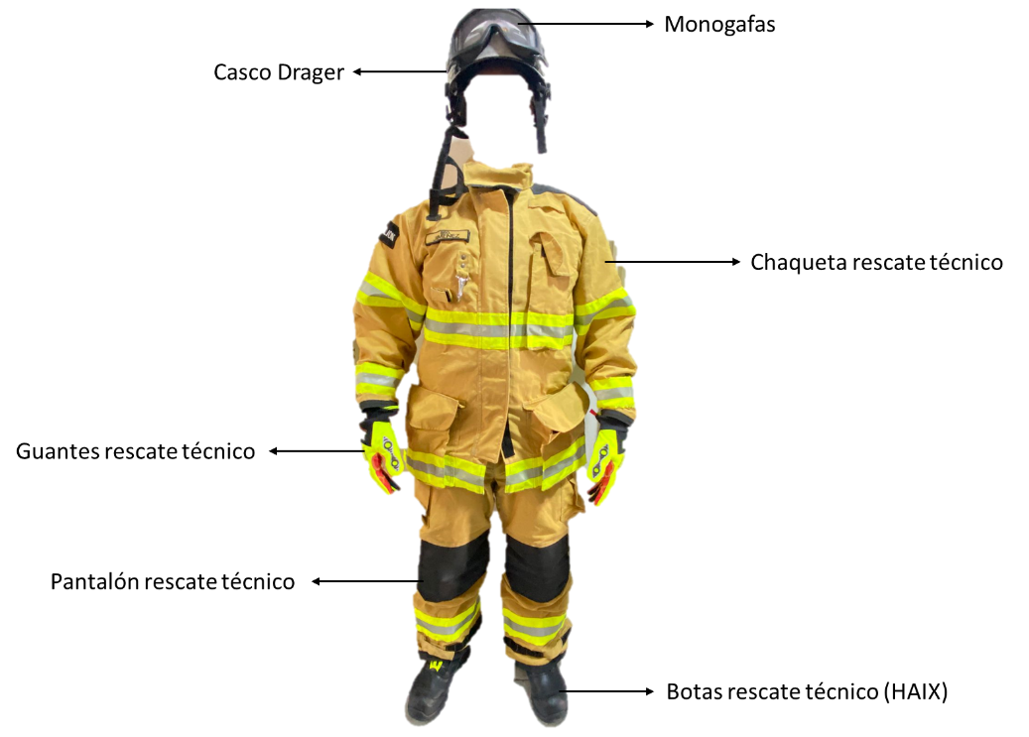

Imagen 6 elementos de protección personal para actividades de rescate.

Limpieza y desinfección de equipo de protección para rescate.

    - Finalizada la atención del rescate, diríjase a una zona segura y realice la limpieza inicial del equipo de protección personal mediante la remoción de suciedad superficial, utilizando elementos no abrasivos.
    - Retirar el casco, gafas de seguridad, guantes, chaqueta y pantalón, evitando el contacto con las superficies externas del EPP. De ser posible, solicitar apoyo de un compañero que también cuente con EPP.
    - Verificar el estado de los EPP, identificando señales de contaminación por sustancias químicas o fluidos, así como desgarres, perforaciones, quemaduras o signos de desgaste.
    - Utilizar guantes de nitrilo y protección nasobucal para manipular los elementos potencialmente contaminados.
    - Embalar los EPP en bolsa roja, sellarla adecuadamente y trasladarla a la estación para su disposición en el área correspondiente.
    - En la estación, realizar el lavado de los EPP (chaqueta, pantalón y guantes), verificando previamente que no contengan elementos extraños. Los cierres, velcros y accesorios deberán estar asegurados para evitar daños. Utilizar detergentes conforme a las recomendaciones del fabricante. No utilizar hipoclorito ni soluciones cloradas.
    - Realizar la limpieza del casco con agua y detergente, siguiendo las recomendaciones del fabricante. No utilizar productos químicos que puedan afectar su resistencia.
    - Realizar la limpieza de las botas con agua y detergente, de forma manual, utilizando cepillo u otro elemento no abrasivo, se recomienda tratar después el cuero. Es importante retirar las plantillas para dejarlas secar tras un uso prolongado.
    - Retirar las prendas y disponerlas para secado, preferiblemente a la sombra, evitando la exposición directa a radiación UV. Se podrá utilizar secadora, siempre que se ajuste a las condiciones recomendadas por el fabricante.
    - Realizar el secado de los EPP conforme a las recomendaciones del fabricante.

Condiciones de almacenamiento.

    - El traje deberá almacenarse colgado o doblado conforme a su configuración original, garantizando condiciones adecuadas de conservación. Cada traje deberá desplegarse e inspeccionarse como mínimo cada seis (6) meses, con el fin de verificar su estado físico y funcional. Esta actividad será responsabilidad de cada bombero. Cualquier novedad deberá ser reportada por escrito al jefe inmediato, con copia a la Subdirección Operativa para su registro y gestión. Desde la Subdirección de Gestión Humana – Seguridad y Salud en el Trabajo (SG-SST) se dispone de un código QR para el reporte de novedades relacionadas con los EPP. La información registrada será gestionada y remitida a las subdirecciones competentes para su respectivo trámite, seguimiento y control.
    - Los equipos deberán ubicarse en percheros durante el turno y en lockers durante los periodos de descanso.
    - Almacenar los EPP en un lugar seco y a temperatura ambiente.
    - Evitar la exposición directa a la luz solar.
    - Evitar apilar los trajes unos sobre otros.
    - Se podrá almacenar los cascos en bolsas protectoras para evitar contaminación o deterioro.
    - En caso de almacenamiento en vehículos o contenedores, se deberá evitar la abrasión por fricción constante con superficies de contacto.

LIMPIEZA Y DESINFECCIÓN EPR- EQUIPO DE PROTECCIÓN RESPIRATORIA.

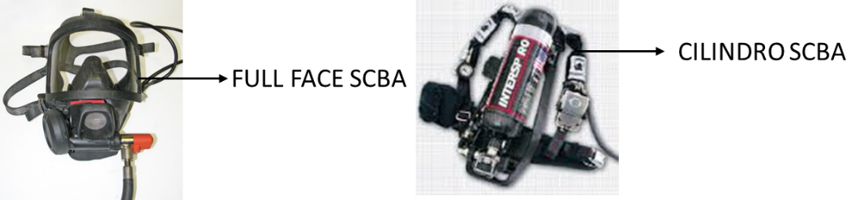
Imagen 7 equipo de respiración autónoma.

  - Finalizada la operación, ubicarse en una zona fría y retirar el equipo de protección respiratoria únicamente cuando se encuentre en un área segura y libre de contaminantes.
  - Verificar el estado general del EPR, identificando posibles signos de contaminación por sustancias químicas o fluidos, así como daños visibles como desgarres, fisuras, deformaciones o desgaste en sus componentes.
  - Realizar la limpieza de los componentes externos del EPR (arnés, correas y superficies expuestas) mediante enjuague con abundante agua y uso de jabón o detergente de pH neutro, conforme a las recomendaciones del fabricante.
  - Realizar la limpieza y desinfección de la mascarilla (pieza facial) siguiendo las recomendaciones del fabricante, prestando especial atención a las superficies de contacto con el rostro.
  - Secar los componentes utilizando un paño limpio y no abrasivo, y disponerlos para secado en un lugar ventilado, protegido de la luz solar directa y fuentes de calor.
  - Verificar el estado del cilindro, revisando que no presente golpes, deformaciones, decoloración, daños en roscas o en los puntos de acople.
  - Verificar el correcto funcionamiento general del equipo antes de su almacenamiento o próximo uso.

LIMPIEZA Y DESINFECCIÓN EPP´S PROTECTORES AUDITIVOS DE INSERCIÓN
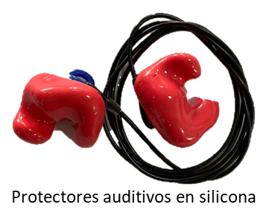
Imagen 8 elemento de protección auditiva.

  - Se deben lavar al menos una vez a la semana para remover el cerumen acumulado u otras sustancias.
  - Usar agua tibia y jabón para lavarlos según indicaciones del fabricante secar con un paño que no sea abrasivo.
  - Almacenar en su correspondiente estuche.

Nota: tener en cuenta que no se debe usar líquidos o detergentes limpiadores muy abrasivos que dañen los componentes del protector, siempre utilizar los detergentes adecuados definidos por el fabricante en el manual de uso.

LIMPIEZA Y DESINFECCIÓN EPP MATPEL
Las operaciones con Materiales Peligrosos (MATPEL) representan uno de los escenarios de mayor complejidad y riesgo dentro de las actividades desarrolladas por los cuerpos de bomberos, debido a la exposición potencial a agentes químicos, biológicos y contaminantes de diversa naturaleza. En este contexto, los Equipos de Protección Personal (EPP) constituyen la última barrera de defensa entre el trabajador y el peligro, por lo que su adecuado mantenimiento, limpieza y desinfección no es una opción operativa, sino una obligación técnica y preventiva.
La inadecuada gestión de la descontaminación de los EPP puede convertir estos elementos en fuentes secundarias de exposición, generando riesgos adicionales para el personal operativo, sus compañeros e incluso sus familias. Por ello, los procesos de limpieza y desinfección deben ejecutarse bajo lineamientos claros, estandarizados y basados en evidencia, garantizando la eliminación de contaminantes sin comprometer la integridad, funcionalidad y vida útil de los equipos.

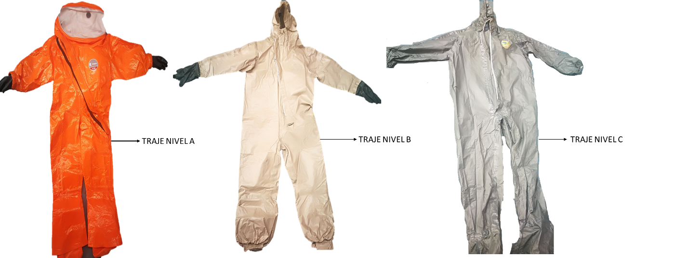

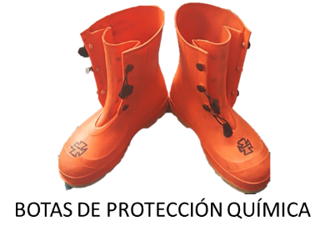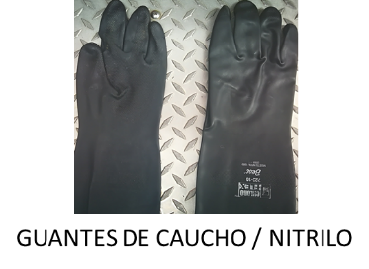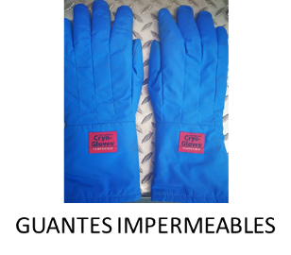
Imagen 9 elementos de protección personal para respuesta incidentes materiales peligrosos.
TRAJES EPP MATPEL
Traje de Aproximación: NFPA 1971 Ed.2013
Traje de Penetración: Mod. 700ag
Traje Nivel A: Norma NFPA 1991. Valvulares
Traje Nivel B: Norma NFPA 1992. No valvulares
Traje Nivel de Protección C: Norma NFPA 1993
Trajes para NBQR.
Accesorios y equipos

Descontaminación para incidentes con materiales peligrosos.

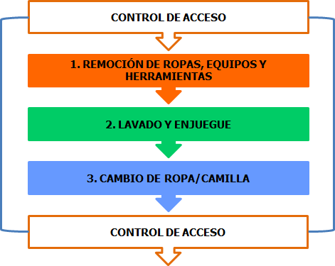

Imagen 10 operaciones zona de descontaminación.
Trajes de protección química. instrucciones de uso. alphatec® flash.

Descontaminación inicial.

Después de haber respondido a un entorno peligroso, el traje debe descontaminarse antes de quitárselo para proteger al usuario frente a la contaminación.
- Busque a alguien que le ayude a descontaminar el traje.
- Dicha persona deberá llevar también prendas de protección adecuadas y, posiblemente, un equipo de respiración.
- Aclare el traje con abundante agua, a ser posible con detergente.
- Tras la descontaminación, quítese el traje en el orden inverso al descrito para su colocación y pídale a alguien que le ayude.
- Utilizar bolsas de descontaminación para guardar los trajes
- Una vez lleguen a la estación se debe realizar nuevamente la descontaminación y el respectivo secado.

Descontaminación final:
- Si la descontaminación inicial no es suficiente, es necesario proceder a una segunda descontaminación.
- Utilice prendas/equipo de protección para manipular el traje contaminado.
- Los ácidos y álcalis pueden neutralizarse con abundante agua.
- Cuando el agua de aclarado tenga un ph 7, el traje estará limpio.
- Las sustancias químicas inorgánicas pueden neutralizarse normalmente con abundante agua y detergente.
- Para descontaminar un traje que ha estado en contacto con un componente químico volátil, ventile el traje en el exterior. cuelgue el traje en el exterior o en una zona bien ventilada, con la cremallera completamente abierta.
- Para neutralizar sustancias de guerras químicas puede utilizarse, por ejemplo, un 30% de Solución de hipoclorito de calcio en agua.
- Para eliminar aceite/petróleo y otras sustancias químicas orgánicas pueden ser necesarios unos agentes de descontaminación especiales. los tipos de agentes existentes pueden variar de un país a otro y de una región a otra. póngase en contacto con un proveedor local.
- Los agentes biológicos (como bacterias y virus) pueden eliminarse, por ejemplo, usando una solución de 3% de peróxido de hidrógeno en agua u otros desinfectantes similares.

Condiciones de almacenamiento.

- Cuando esté almacenado, el traje debe desplegarse e inspeccionarse una vez al año.
- Guardar en un lugar seco, y temperatura ambiente.
- Mantenga el traje alejado del contacto directo de la luz del sol.
- Mantenga el traje alejado de fuentes generadoras de ozono, como motores eléctricos, lámparas, Fluorescentes y aires acondicionados.

Cómo guardar el traje:

- Colgado o doblado como cuando se entregó.
- En la bolsa de plástico suministrada o en otra bolsa o caja hermética.
- Para evitar que se dañe la pantalla por el exceso de peso o de presión, si se guardan en una bolsa de plástico los trajes no deben apilarse unos encima de otros.
- Si se guarda en una caja, asegúrese de que esta sea lo bastante grande como para que el traje. Quepa holgadamente sin necesidad de forzarlo, aplastarlo ni presionarlo.
- Cuando se trate de trajes con botas, estas deben estar en contacto con el suelo para evitar una tensión excesiva en los hombros en caso de guardarse colgados.
- Cuando el traje se guarde doblado, la goma de sellado facial debe guardarse de la forma más plana posible, evitando dobleces muy marcados.
- La cremallera debe estar prácticamente cerrada, dejando una abertura aproximada de 10 cm.
- Si el traje se almacena en vehículos o contenedores, debe evitarse la abrasión por la fricción constante con la superficie de contacto.
- A la hora de realizar el doblaje de los trajes asegúrese que los pliegues queden correctamente

VIDA ÚTIL.

La vida útil de los Equipos de Protección Personal (EPP) está determinada de manera directa por las especificaciones técnicas y recomendaciones establecidas por el fabricante correspondiente, las cuales deben ser adoptadas como criterio para su uso, mantenimiento, almacenamiento y disposición final. En ningún caso se deben asumir tiempos de vida útil estándar ni extender su utilización más allá de lo indicado, ya que factores como la exposición a agentes químicos, condiciones ambientales, frecuencia de uso y procedimientos de limpieza pueden acelerar su deterioro.
Por lo tanto, el seguimiento estricto de las fichas técnicas y manuales del fabricante resultan indispensables para garantizar que los EPP mantengan sus propiedades de protección y no representen un riesgo adicional para el personal.

DOCUMENTOS INTERNOS

Código | Nombre del documento / modelo documental
 | N/A

DOCUMENTOS EXTERNOS

Nombre del documento | Versión / Año
N/A

CONTROL DE CAMBIOS.

Versión | Fecha | Descripción de la modificación
01 | 01/04/2022 | Creación de documento
02 | 21/05/2026 | Ajustes en introducción, objetivo, alcance, actualización en estándares de limpieza, desinfección y vida útil.  Ajustes en título: se elimina la palabra “uso” en el título ya que inducia a interpretar que el documento establecía lineamientos operativos sobre la utilización de los Equipos de Protección Personal (EPP), los cuales corresponden principalmente a las directrices definidas por la Subdirección Operativa y otras áreas responsables de los procesos misionales.

CONTROL DE FIRMAS.

Elaboró | Revisó | Aprobó
ORIGINAL FIRMADO  Lorena Cruz Cocunubo – Contratista SGH  ORIGINAL FIRMADO  Darío Guzmán Garzón –  Asesor ARL Positiva. | ORIGINAL FIRMADO  Pablo Humberto Hormaza –  Profesional especializado 222-26 SGH  ORIGINAL FIRMADO  Angela Cristina Cifuentes  Contratista SGH  ORIGINAL FIRMADO  Patricia Pacheco  Contratista Profesional – Mejora Continua  Oficina Asesora de Planeación | ORIGINAL FIRMADO  José Andrés Ponce Caicedo  Subdirector de Gestión  Humana

